甲良民報
2018年8月12日 738号
発行責任：日本共産党甲良町議員
連絡：甲良町在士463（西澤）
Tel：38-4949 Fax：38-2242

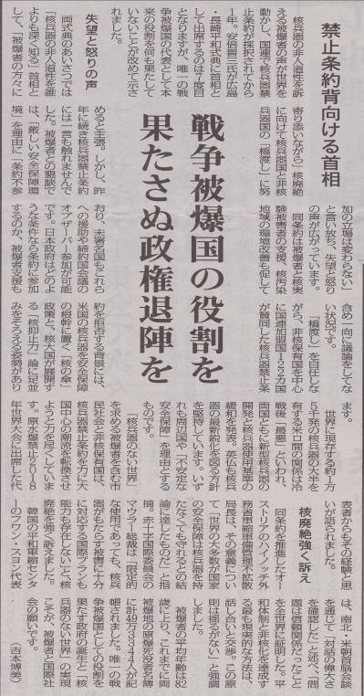
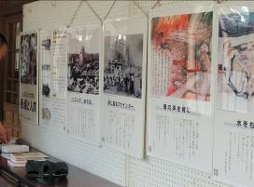
ご意見・ご要望をどうぞ。 ☆くらしの相談は 西澤伸明38‐4949 丸山光雄38‐3123 松元たけし38‐3875
◎日本共産党の見解を紹介します。メール shigakoura.jcp@ares.eonet.ne.jp ホームページも【「西澤伸明」で検索】
原爆と人間
原爆パネル展

会場：町立図書館
期間：8月10日～8月31日
主催：町立図書館
協力：甲良・9条を守る会
お元気ですか
のぶあきです

とにかく熱い猛暑・酷暑も少し峠をこしたかと思える“水いり”が入りましたが、・・・やっぱりこの夏は特別な暑さです。気象庁が「災害」との認識を示しました。政府もしきりに「命にかかわる危険な暑さ。ためらわずに、冷房を使って」とコメントしています。
だったら、「冷房費用を国が手当てすべきでないのか！」ラジオに向かって憤慨している私です。でも、世界中の異常気象に「冷房費用を家庭に支給する」と決断した国があります。韓国の文大統領です。「ためらわずに」冷房費用を支給――人民を思い、命を第一に考える政治のありようを私たちに示してくれました。
「政治のありよう」で世界最低の姿を見せたのが安倍首相でした。モリカケ疑惑はもちろんですが、広島、長崎の原爆犠牲者追悼式では、「核兵器なくす粘り強い取り組み」を語りました。だったら、昨年７月国連で採択された核兵器禁止条約になぜ賛意を表明しないのですか。それどころか、禁止条約に一言も触れませんでした。
これが唯一の戦争被爆国のトップリーダーと言えるのか！怒りが込み上げてきます。欺瞞（ぎまん）に満ちた姿勢は日本の総理大臣の資格などありません。「即刻退陣すべき！」と思わずにはいられません。

人口減少
危機的状況
議会２つの常任委員会は10日、６月末に実施した高島市の研修を受け移住・定住促進と空き家対策などの課題について話し合いました。甲良町の７月末人口は７０３９人、４月１日の人口と比較すると57人の減。新生児も今年度は30人程度に落ち込む予想も。詳しくは後ほどお知らせします。

